## Slovácký Verbuňk.

# Slovácký Verbuňk - Představení

Slovácký verbuňk patří mezi mužské tance skočného charakteru. Je tancem improvizovaným, který není vázán přesnými choreografickými pravidly. Jeho neodmyslitelnou součástí je předzpěv taneční písně. Vyskytuje se v jihovýchodní části Moravy - v etnografické oblasti Slovácko. Vzhledem k jeho lokálním specifikům lze rozlišovat sedm regionálních typů. Verbuňk je součástí přirozených tanečních příležitostí (hody, zábavy), existuje však také v pódiové formě.

# Masopust - Představení

## Vesnické masopustní obchůzky a masky na Hlinecku

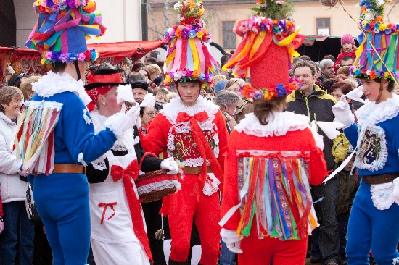Na Hlinecku jsou doloženy popisy masopustních obchůzek a masek z konce 19. století, v některých vesnicích se konají spontánně po několik generací v téměř nezměněné podobě (Hamry, Studnice, Vortová) do dnešních dnů. Masopustní masky mají svoji tradiční podobu a funkci, za masky se většinou převlékají muži. Pouze v několika vesnicích, kde se nedodržuje tradiční uspořádání, se objevují v maskách i ženy, případně děti (Blatno, Studnice).

Masopustní průvod vede strakatý se ženuškou a obcházejí celou vesnici podle předem daného pořadí. U každého domu popřejí štěstí, zdraví a nechají zahrát hospodáři písničky podle jeho přání. Většina obyvatel připraví tradiční pohoštění (především koblihy a alkohol), peněžitou odměnu a aktivně se celého dění zúčastňuje. Obchůzka je ukončena obřadem porážení kobyly (jedna z masek), večer se koná taneční zábava.

# Sokolnictví - Představení

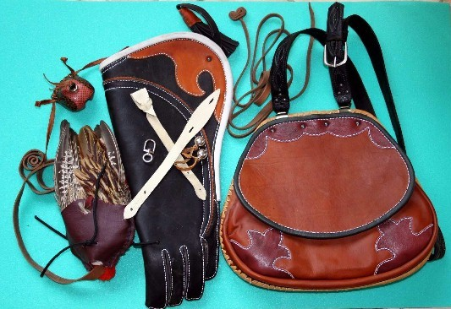Sokolnictví je jedním z nejstarších vztahů mezi člověkem a dravcem, které trvá více než 4000 let. Je to tradiční aktivita lovu pomocí cvičených dravých ptáků v přirozeném prostředí. Sokol a jeho kořist se vyvíjeli společně po miliony let jejich vzájemné spoluexistence. Sokol je přizpůsoben k lovu kořisti a kořist vyvinula mnoho způsobů, jak mu uniknout. To vede k fascinujícímu pohledu, když tyto protikladné zájmy spolu vzájemně bojují. Sokolnictví je považováno za hluboce empatickou aktivitu a sokolníci chápou, že jejich dravci i lovená zvěř musí být zachována pro další staletí.

Nominace sokolnictví byla rekordní v počtu zemí, které ji na seznam navrhly: Belgie, Česká republika, Francie, Jižní Korea, Mongolsko, Maroko, Katar, Saúdská Arábie, Spojené Arabské emiráty, Sýrie a Španělsko.

Použitý zdroj:

Sokolnictví. 2013. Dostupné z: http://www.unesco-czech.cz/sokolnictvi/predstaveni/

Masopust. 2013. Dostupné z: http://www.unesco-czech.cz/masopust/predstaveni/

Verbuňk. 2013. Dostupné z: http://www.unesco-czech.cz/verbunk/predstaveni/